Муниципальное бюджетное общеобразовательное учреждение

«Основная общеобразовательная школа № 18

имени Героя Советского союза В.А. Гнедина»

**Квест «Формула здоровья»**

Цель: формирование культуры здорового образа жизни у детей подросткового возраста.

Задачи:

* систематизировать и обобщить ранее полученные знания по здоровому образу жизни;
* способствовать формированию у подростков потребности на ведение здорового образа жизни, воспитывать ответственность за свое здоровье и здоровье своих близких;
* содействовать развитию коммуникативных качеств личности подростка.

Участники: учащиеся 9 классов. Состав команды: 8 человек. Место проведения: стадион «Энергетик».

План подготовки и проведения квеста:

1. Подготовка карты квеста и маршрутных листов.
2. Подготовка заданий на станциях.
3. Выбор организаторов квеста, формирование команд игроков.
4. Проведение инструктажа для участников квеста.
5. Прохождение станций командами.
6. Подведение итогов.
7. Награждение.

Вы оказались похищенными неземной цивилизацией Ша, ушедшей вперед от человечества в развитии, но забывшей о здоровом образе жизни, что привело их в упадок. Теперь они хотят последовать по пути человечества и научиться вести здоровый образ жизни. Для этого они вас и похитили. Вы помещены в привычную для вас обстановку для упрощения процесса обучения.

Теперь вы должны открыть жителям Ша «Формулу здоровья»: правильное питание, история учения о здоровье, науку о теле человека, закаливание и прочее. После прохождения каждого из испытаний вы получите часть ключа-карты (Приложение 1), на которой записано число, сумма которых является ключом, открывающим ячейку с наградой. Только вместе вы сможете пройти все испытания и вернуться домой.

Приступайте к первому заданию, удачи.

Станция №1 «Собери пословицы»

На первой станции покажите свои знания об истории здоровья. (Дети делятся на две группы, разбирают части пословиц). Каждый из вас должен найти себе пару, соответствующую пословице, удачи.

Здоровье не купишь - так и духом не герой.

Здоровьем слаб, его разум дарит.

Здоровыми быть – тот богат и здоровьем и делом.

Кто крепок телом, горе забыть.

Ответ. Пословицы (Приложение 3).

За верно собранные пословицы получите первую часть ключа-карты.

Станция №2 «Анатомия в цифрах»

Теперь, когда вы показали знания истории вашего рода, нам хотелось бы, чтобы вы ближе познакомили нас со своим организмом. Мы раздобыли «телефонный номер», а ваша задача – ответив на вопросы о теле человека, составить его (ответы расположены последовательно).

Вопросы:

1. Сколько в человеческом скелете парных костей? (в номер записывается только первая цифра числа)
2. Какая из долей головного мозга отвечает за обработку и перенаправление визуальных сигналов? (в номер записывается порядковый номер алфавита первой буквы ответа)
3. Как называется основная нервная клетка? (в номер записывается порядковый номер алфавита первой буквы ответа)
4. Кости среднего уха имеют названия, связанные, отчасти, с кузнечным делом, сколько их? (в номер записывается количество)
5. Сколько костей в черепе человека? (в номер записывается количество)
6. Назовите количество камер сердца человека. (в ответ записывается количество)
7. Сколько грудных позвонков в позвоночном столбе? (в номер записывается количество)
8. Сколько систем организма поддерживают жизнедеятельность человека? (в номер записывается количество)

Ответы. (Приложение 3).

Номер: 89153294129

За правильный ответ получите вторую часть ключа-карты. Так же вы, верно, составили «телефонный номер». Теперь вы можете позвонить по этому номеру и узнать следующее задание.

Станция №3 «Разработка меню»

По телефону отвечают: «Знание организма только часть здоровья, кроме того нужно правильно восстанавливать запас питательных веществ. Вы должны разработать меню рационального питания на день для подростка».

Участники делятся на пары. Первая пара – разрабатывает меню на завтрак, вторая – обед, третья - полдник, четвёртая – ужин.

## Ответ. Как правильно разработать меню. (Приложение 3).

## Третья часть ключа-карты ваша, так как вы правильно разработали меню для подростка.

Станция №4 «Вредные привычки»

Для здоровой жизни, вам нужно бороться с одним из злейших врагов человека – вредными привычками.

А какие вредные привычки, по-вашему, наиболее сильно влияют на человека?

Перед вами картинки (Приложение 2), все они относятся к разным группам вредных привычек – курению, алкоголизму и наркомании, разделите картинки на группы и затем ответьте на вопросы.

Вы, верно, разложили картинки, и готовы ответить на несколько вопросов:

1. Какая из этих трех вредных привычек наиболее опасна для человека.
2. Сколько людей ежедневно умирает от заболеваний, связанных с курением.
3. Какое свойство алкоголя имеет наиболее быстрое и опасное влияние на организм человека, зачастую приводя к летальному исходу?

## Ответы. (Приложение 3).

За правильные ответы получите четвёртую часть ключа-карты.

Станция №5 "Солнце, воздух и вода - наши лучшие друзья".

Вы знаете, как вам нужно бороться с вредными привычками. А какие мероприятия помогут предотвратить вирусные и респираторные заболевания?

Вы должны решить кроссворд на тему: закаливание.

|  |  |  |  |  |  |  |  |  |  |  |  |  |
| --- | --- | --- | --- | --- | --- | --- | --- | --- | --- | --- | --- | --- |
| 1 |  | 1 |  |  |  |  |  |  |  |  |  |  |
|  | | 2 |  |  |  |  |  |  |  |
|  | 3 |  |  |  |  |  |
| 4 |  |  |  |
|  | | | | | | | 5 |  |  |  |
|  | | 6 |  |  |  |  |  |  |  |  |  |  |
|  | | | | | | 7 |  |  |  |  |  |  |  |  |  |
| 8 |  |  |  |  |  |  |  |  |
|  | | | 9 |  |  |  |  |  |  |  |  |  |

По горизонтали:

1. Принцип закаливания.
2. Как называются физические упражнения, выполняемые в воде.
3. Одно из средств закаливания.
4. При бесконтрольном и неумеренном приеме солнечных ванн может произойти тепловой ….
5. Лучшее время суток для приёма солнечных ванн.
6. Душ с переменной температурой, где тёплая вода чередуется с прохладной называется.
7. Купание в проруби.
8. Вид закаливания, осуществляемый смоченным в воде махровым полотенцем.
9. Прохладные и холодные воздушные ванны необходимо сочетать с физическими ….(в ед. числе)

По вертикали – ключевое слово.

## Ответы к кроссворду. (Приложение 3).

Получите пятую часть ключа-карты, так как вы, верно, разгадали кроссворд.

Станция №6 «Спорт – это жизнь, радость, здоровье!»

Как говорят на Земле – от теории к практике. Вы разгадали ключевое слово - спортсмен, почему бы не раскрыть и этот компонент здорового образа жизни? Начнём.

|  |  |  |  |  |
| --- | --- | --- | --- | --- |
| № п/п | Содержание упражнений | Требования к выполнению | Оборудование | Штрафные санкции |
| 11. | Старт. Прыжки на скакалке в движении. | Прыжки выполнять с ноги на ногу. | Гимнастическая скакалка. Дистанция 20 м. | Не выполняет прыжки на скакалке. Штраф – 3 сек. |
| 22. | Прыжки на скакалке на месте. | Прыжки выполнять на двух ногах. 10 прыжков, вращение скакалки вперёд, 10 прыжков, вращение скакалки назад. | Гимнастическая скакалка. Разметка квадрата 1.5х1.5м. | Выполнил менее 10 прыжков. Участник не оставил скакалку в зоне квадрата. Штраф – 3 сек. |
| 33. | «С кочки на кочку» | Необходимо преодолеть дистанцию, перепрыгивая с одной «кочки» на другую. | Дистанция 10 м. Зоны приземления «кочки» диаметр 40 см., расстояние между «кочками» 70 см. | Участник наступает на линию кочки или мимо кочки. Штраф – 1 сек. |
| 44. | Метание набивного мяча в цель. | Участник выполняет 1 попытку.  От места броска до ближнего края цели 5 м. | Вес  набивного мяча для  9 классов 3 кг. Цель гимнастический мат.  Разметка линии броска и цели. | Если участник не попадает в цель. Штраф – 3 сек. |
| 55. | Бег.  Финиш. | Бег с ускорением. | Дистанция 20 м.  Разметка финишной линии. | Фиксируется время выполнения всего комплексного задания. |

Получите шестую часть ключа-карты - вы справились со спортивным заданием.

Станция №7 «Положительные эмоции»

Благодарим вас за то, вы раскрыли для нас свою «формулу здоровья»!

Поздравляем, вы прошли все испытания и получили все части ключ-карты, открывающей ячейку с наградой, откройте же её.

В ячейке лежат значки – «смайлы»

Да, это «смайлы» - улыбка важнейшая часть здоровой жизни человека, ведь без положительных эмоций жизнь человека теряет смысл.

Поэтому вы должны сделать последний шаг к возврату домой – встать в круг и обняться, это даст заряд двигателю положительной энергии, который перенесет вас домой.

Участники надевают значки, обнимаются – конец квеста.



Приложение 1

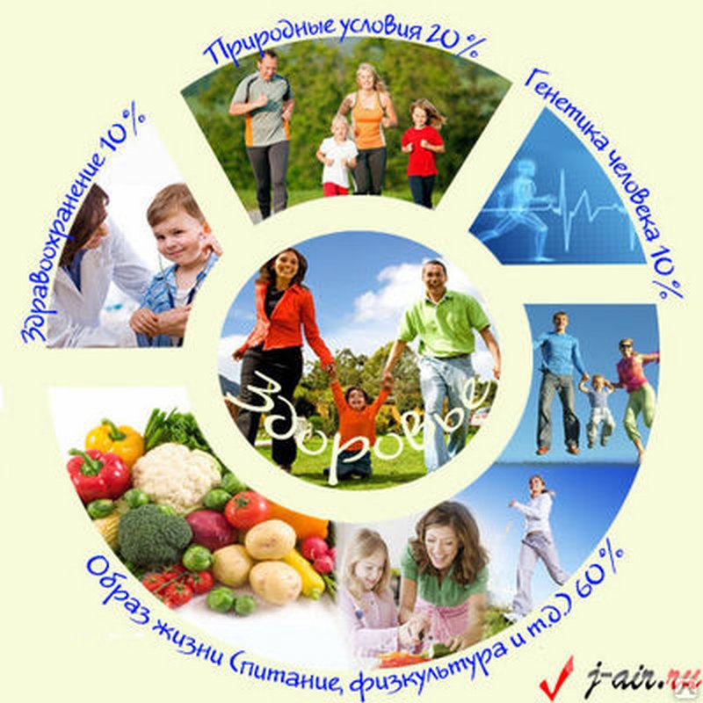

Ключ-карта разрезана на 6 частей и на каждой части число, сумма чисел является ключом, открывающим ячейку с наградой.

Приложение 2

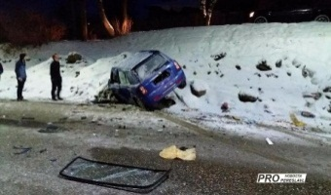 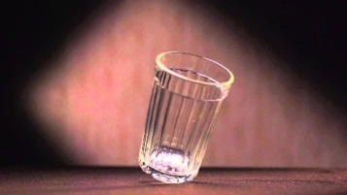

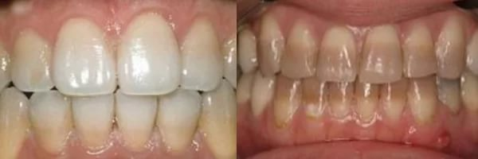 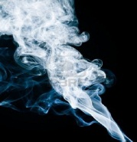

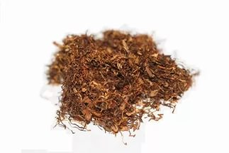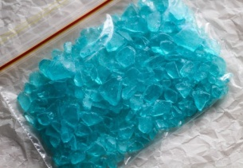

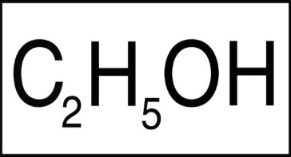 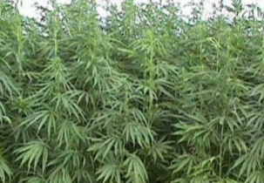

Приложение 3

Станция №1 «Собери пословицы»

Ответ. Пословицы:

Здоровье не купишь - его разум дарит.

Здоровьем слаб, так и духом не герой.

Здоровыми быть – горе забыть.

Кто крепок телом, тот богат и здоровьем и делом.

Станция №2 «Анатомия в цифрах»

Ответы:

1. В скелете человека 85 парных костей. В номер – 8.
2. За обработку и перенаправление визуальных сигналов отвечает затылочная доля.Номер буквы – 9.
3. Основная нервная клетка – нейрон. Номер буквы – 15.
4. Всего в среднем ухе человека 3 кости (наковальня, молоточек и стремечко). В номер – 3
5. Череп человека состоит из 29 костей. В номер – 29
6. В сердце человека 4 полости. В номер – 4
7. 12 грудных позвонков. В номер – 12
8. 9 систем. В номер – 9

Номер: 89153294129

Станция №3 «Разработка меню»

## Ответ. Как правильно разработать меню.

* На завтрак подросток должен получать в среднем 300 г основного блюда, напиток - 200 мл. Варианты для завтрака: молочная каша, блюда из творога, омлет или яичница. К ним добавляют овощи, сухофрукты, ягоды, фрукты, мясо, соусы.
* На обед около 250 мл первого блюда и примерно 100 г овощного салата. Второе блюдо объёмом до 300 грамм (гарнир и мясо или рыба), напиток - 200 мл.
* На полдник: молочные продукты, фрукты, выпечка и печенье (100 г для выпечки, 100 г для фруктов и 150-200 мл для напитка).
* На ужин основное блюдо (около 300 г) и напиток (200 мл). Нежирные белковые блюда (творожная запеканка, блюда из яиц или из рыбы). Также неплохим вариантом ужинов подростков называют кашу и овощные блюда.
* Хлеб из разных сортов муки можно включать в любой прием пищи.

Станция №4 «Вредные привычки»

Алкоголизм:

 

Курение:



Наркомания:



1. Наркомания.
2. 1000 человек.
3. Несовместимость со многими видами лекарств.

Станция №5 "Солнце, воздух и вода - наши лучшие друзья".

Ответы к кроссворду.

По горизонтали:

1. Постепенность. 2. Плавание.3. Воздух. 4. Удар. 5. Утро.

6. Контрастный. 7. Моржевание. 8. Обтирание. 9. Упражнение.

По вертикали: 1. Спортсмен.